Landjugend Steiermark

Krottendorfer Str. 81, 8052 Graz

www.stmklandjugend.at
landjugend@lk-stmk.at

LANDESENTSCHEID
Agrar- & Genussolympiade
01. Oktober 2016, LFS Kirchberg am Walde (HF)

Station A&G2
Fisch

Jury: Martin Kappel (LJ)

Max. Punkte: 20 Punkte
Zeitdauer: 15 min

Teilnahme Agrarolympiade / Teilnahme Genussolympiade
(falsches streichen)
Startnummer | Team
Erreichte Punkte | Bezirk

- Fisch - Produktion (11 Punkte)

In welche drei Klassen der Wirbeltiere werden Fische eingeteilt?

(1,5 Punkte)

Kieferlose, Knorpelfische und Knochenfische
Je 0,5 Punkte

  - Ordnet die folgenden Beschreibungen den heimischen Fischarten zu!
(3 Punkte)

Forelle | Raubfisch, Süßwasser, 20 % Eiweiß, 3 % Fett, weißes, manchmal rosafarbiges, schmackhaftes Fleisch, grätenarm
Hecht | Raubfisch, Süßwasser, Europa, 18 % Eiweiß, 1 % Fett, zartes und wohlschmeckendes Fleisch (im 2. Lebensjahr), bis 156 cm
Karpfen | Süßwasserfisch, bis 120 cm, 18 % Eiweiß, 5 % Fett, weiches Fleisch, sehr grätenreich, meist aus Teichzucht
Schleie | Süßwasserfisch, bis 60 cm, Europa, 18 % Eiweiß, 1 % Fett, zartes, sehr schmackhaftes Fleisch
Wels | Süßwasserfisch, bis 200 cm, Europa, 15 % Eiweiß, 11 % Fett, festes und schmackhaftes Fleisch
Zander | Süßwasserfisch, bis 120 cm, Mittel- und Osteuropa, 19 % Eiweiß, 1 % Fett, weißes, zartes, saftiges, wohlschmeckendes Fleisch

Je 0,5 Punkte

  - Ordnet die folgenden heimischen Fische den richtigen Bildern zu!
(3 Punkte)
Quelle:
Zander | 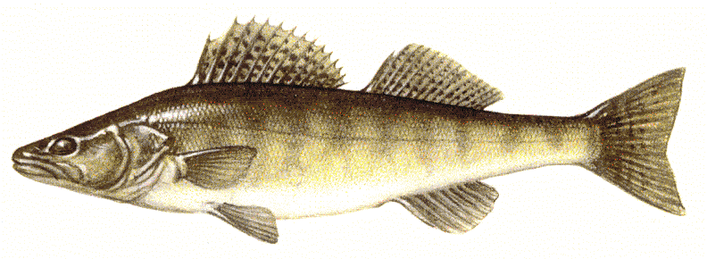
Regenbogenforelle | 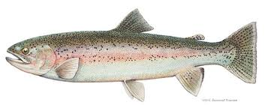
Karpfen | 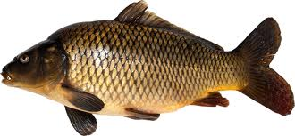
Schleie | 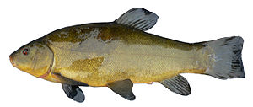
Bachforelle | 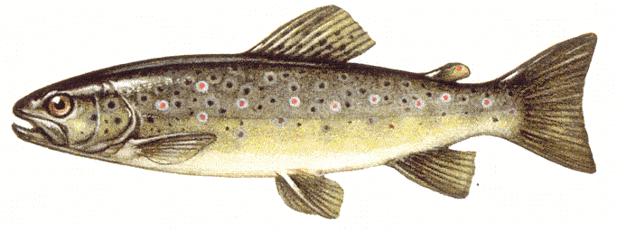
Hecht | 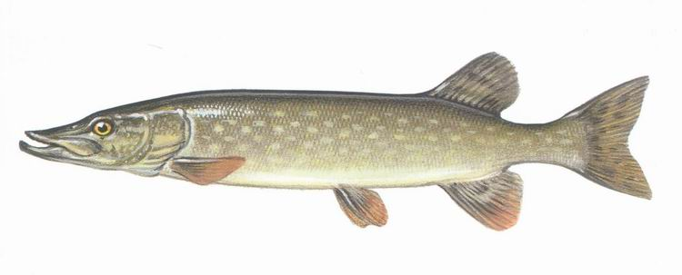

Je 0,5 Punkte

  - Erklärt folgende Begriffe: (1,5 Punkte)

Fischbesatzdichte: Anzahl des Fischgewichts pro m³

Fliegenfischen: Methode des Angelns, bei der der Köder zu leicht ist, weshalb das Gewicht der besonderen Schnur als Wurfgewicht verwendet wird.

Aquakultur: kontrollierte Aufzucht von Fischen in Becken oder Teichen, Gegensatz von klassischem Fischfang in öffentlichen Gewässern

Je 0,5 Punkte

  - Je nach Gefälle, Höhenlage, Fließgeschwindigkeit, Temperatur und Beschaffenheit des Wassers werden die Fließgewässer in vier Fischregionen eingeteilt. Ordnet die Fische den Regionen und deren Eigenschaften zu! (2 Punkte)
Forellenregion | Wassertemperatur 5-10 Grad, sauerstoffreich, kaum Bewuchs | Forelle
Äschenregion | Wassertemperatur bis zu 15 Grad, leichter Bewuchs, Steine und grobkörniger Kies | Äsche
Barbenregion | Wassertemperatur bis zu 20 Grad, grobkörniger Sand und feiner Kies | Karpfen
Brachsenregion | Wassertemperatur im Sommer über 20 Grad, langsame Strömung, üppiger Pflanzenbewuchs | Wels

Je 0,25 Punkte

- Fisch – Einkauf & Verarbeitung (9 Punkte)

Ordnet die Haltbarkeitsdauer von tiefgekühltem Fisch von kurz bis lang.

(1 Punkt)

Fettfisch – Krebstiere – Magerfisch – Schalentiere (alphabetisch sortiert)

Fettfisch – Schalentiere – Krebstiere - Magerfisch
Je 0,25 Punkte

  - Was versteht man unter Fischmilch? (1 Punkt)
Merkmale: dünne feste Haut, Erklärung 0,5 Punkte, Merkmale 0,5 Punkte
Sperma der See- und Süßwasserfische. Karpfenmilch gilt als Delikatesse.

  - Nennt vier ernährungsphysiologisch wertvolle Inhaltsstoffe von Fisch.
(2 Punkte)

Biologisch hochwertiges Eiweiß, hoher Gehalt an essentiellen Aminosäuren, hoher Anteil langkettiger und mehrfach ungesättigter Fettsäuren, hohe Mengen an Iod, Selen, Fluor und Kalium, hoher Gehalt an Vitamin A und D

Je 0,5 Punkte

  - Nennt vier Kriterien, wie man frischen Fisch erkennt. (2 Punkte)

Augen: prall gefüllt (konvex), Hornhaut durchsichtig, Pupillen schwarz glänzend
Haut: kräftige, glänzende Farbe, wasserklarer Schleim,
Kiemen: leuchtend rot, Kiemenblättchen sichtbar, ohne Schleim
Fleisch: bläulich durchscheinend, fest und elastisch, glatte Schnittfläche
Geruch: unauffällig, nach Seetang
Je 0,5 Punkte

  - Welche drei Gütesiegel garantieren beim Fischkauf eine nachhaltige Produktion und was bedeuten diese? (3 Punkte)

MSC (Marine Stewardship Council): Fische aus Wildfang, zertifizierte nachhaltige Fischerei

ASC (Marine Stewardship Council): Einhaltung von Wasserqualität und geringer Sterblichkeitsrate, kein Verfüttern von Fischmehl

Bio-Gütesiegel: Reduktion der Besatzdichte und Futtermittel aus ökologischer Produktion

Je 0,5 Punkte

Quellen: Lebensmittelführer (Inhalte, Zusätze, Rückstände); GeoWissen Ernährung

